|  |  |  |
| --- | --- | --- |
| NOM & PRENOM : | EVALUATION: Symétrie axiale  Ceinture jaune | Date :  Classe : |

Exercice 1 : QCM

Entourer **la** bonne réponse :

|  |  |  |  |  |
| --- | --- | --- | --- | --- |
| ***Pour effectuer une symétrie axiale sur géogébra, on utilise l’outil…*** |  |  | |  |
| ***Sur géogébra il n’existe pas d’outil permettant de positionner le milieu d’un segment*** | Vrai | | faux | |
| ***Les questions suivantes feront référence à la figure ci-dessous, où G, H I et J sont respectivement les symétriques des points C, D, E et F par rapport à (AB).*** | | | | |
| 1) la droite (AB) est la médiatrice du segment : | [EH] | [CH] | | [FJ] |
| 2) Le symétrique du point E est le point : | I | G | | H |
| 3) Le symétrique du segment [ED] est | (IH) | ID | | [IH] |

Exercice 2 :

Complète la figure suivante afin de tracer la médiatrice du segment [AB] uniquement à l’aide de la règle et du compas. Tu laisseras les traits de construction. N’oublie pas le codage !

Exercice 3 :

A l’aide de l’équerre et du compas, trace le symétrique de la figure ci-dessous par rapport à (d). Pour t’aider, le symétrique du point A par rapport à (d) est déjà tracé.

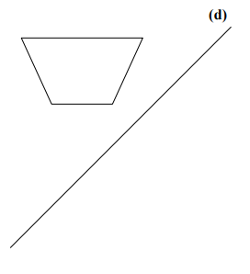

Exercice 4 :

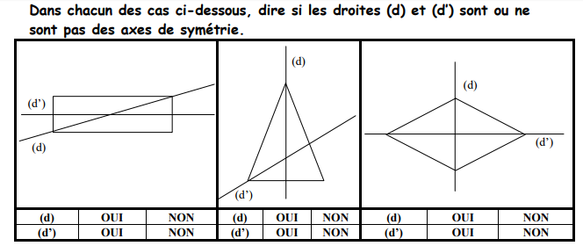

Zone réservée au correcteur :

|  |  |
| --- | --- |
| 1.1 Extraire d’un document les informations utiles, les reformuler, les organiser, les confronter à ses connaissances |  |
| 1.4 Décomposer un problème en sous problème |  |
| 2.2 Traduire en langage mathématique une situation réelle (par exemple à l’aide configurations géométriques) |  |
| 3.1 : Choisir et mettre en relation des cadres (géométrique) adaptés pour traiter un problème ou étudier un objet mathématique |  |
| 3.4 : Utiliser, produire et mettre en relation des représentations de situation spatiale (schémas, figures géométriques…) |  |